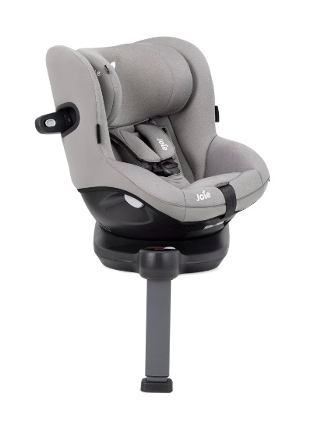

Datenblatt: Joie i-Spin 360 E
Kurzbeschreibung/Besonderheiten:
Der Joie i-Spin lässt sich um 360° drehen, dabei ist der Knopf auch in einem 3-Türer von vorne sehr gut erreichbar. Der zusätzliche Seitenprotektor klappt sich beim Festziehen der Gurte automatisch heraus. Die 6 Neigungswinkel des Sitzes sorgen gemeinsam mit der 6-fach verstellbaren Kopfstütze stets für eine komfortable und sichere Fahrt.
Zulassung | ECE R 129 (i-Size)
Kindersitzgruppe(n) | -
Gewicht des Kindes | Bis maximal 19 kg
Größe des Kindes | 61 bis 105 cm (rückwärts) / 76 bis 105 cm (vorwärts)
Passform | Passt häufig ab Oberteilgröße 68/74 bis zur max. zugelassenen Grenze von 105 cm
Drehbarer Kindersitz | Ja, 360° drehbar
Einbau
Einbau rückwärtsgerichtet | Ja, von 61 bis 105 cm
Einbau vorwärtsgerichtet | Ja, ab mindestens 15 Monaten UND 76 cm
Einbau mit dem Fahrzeuggurt | Nein
Einbau mit Isofix | Ja
Basisstation | -
Gewicht des Kindersitzes | 14,2 kg
Testergebnisse | -
Flugzulassung | Nein

